|  |  |
| --- | --- |
| **CIRCULAR**  Nº 13/2016 - GOVERNANÇA-DF | Brasília-DF, 26 de dezembro de 2016. |

Aos Titulares das

Unidades da Administração Direta e Indireta do Distrito Federal.

NESTA.

Assunto: Informações quanto ao Registro de Inscrição de Despesas de Exercícios Anteriores

Prezado (a) Senhor (a),

Considerando que existe a obrigatoriedade de registro contábil de todas as dívidas de qualquer natureza no SISTEMA INTEGRADO DE ADMINISTRAÇÃO FINANCEIRA E CONTÁBIL – SIAC, e diante da necessidade do Governo do Distrito Federal em apurar os valores exatos dos pagamentos de Despesa de Exercícios Anteriores - DEA, dos saldos registrados no SIGGO como Passivo proveniente de DEA e, se os valores pagos como DEA foram devidamente registrados e efetuada a respectiva baixa, a Governança/DF decidiu na 99ª Reunião, realizada em 23 de dezembro de 2016, que todas as unidades deverão informar, impreterivelmente, até 31 de janeiro de 2017 a movimentação das seguintes contas contábeis:

a) Valor Registrado na conta 2.1.1.0.0.00.00 - OBRIGAÇÕES TRABALHISTAS, PREVIDENCIÁRIAS E ASSISTENCIAIS A PAGAR A CURTO PRAZO;

b) Valor Registrado na conta 2.1.3.0.0.00.00 - FORNECEDORES E CONTAS A PAGAR A CURTO PRAZO;

c) 2.2.2.1.1.10.00 - DÍVIDAS - DECRETO Nº 36.755/2015 – CONSOLIDAÇÃO.

Para cada uma das rubricas identificadas nas letras “a” até “c” acima, as informações serão relativas aos exercícios de 2010 a 2016, contendo as seguintes informações:

1. Total de Registros de inscrição de DEA;

2. Total de Registro de Pagamentos de DEA;

3. Total de Registro de baixas de DEA; e

4. Total de Despesas de Exercícios Anteriores sem Registro de Inscrição de DEA.

Dessa forma, solicitamos que as informações sejam enviadas para Unidade de Apoio à Governança, por meio do endereço eletrônico [governanca@seplag.df.gov.br](mailto:governanca@seplag.df.gov.br), **na forma do ANEXO I - Síntese da Dívida, do Decreto 36.755/2015,** alterado pelo Decreto 37660, de 23 de setembro de 2016.

Cabe ressaltar que o arquivo ANEXO I – Síntese da Dívida, editável, estará disponível no endereço [www.seplag.df.gov.br](http://www.seplag.df.gov.br), na aba Governança.

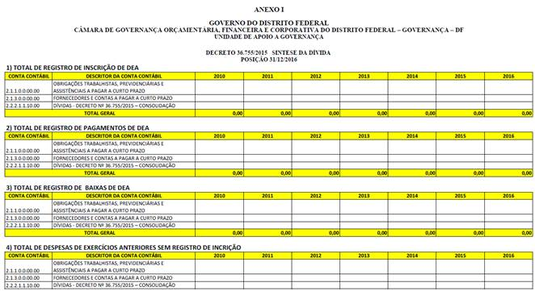

Quaisquer dúvidas serão dirimidas por meio do telefone 3313-8195 ou pelo endereço eletrônico citado acima.

Atenciosamente,

**DALMO JORGE LIMA PALMEIRA**

Secretário Adjunto

Secretário Executivo da Governança